2023年湖南省普通本科高校教育教学改革
优秀典型项目成果简介

项目名称：“转型”背景下艺术设计类专业“三力”人才培养模式研究与实践
单位名称：邵阳学院
项目主持人：蒋剑平
团队成员：汪碧波、张宗登、曾强、谢冶曼

- 项目研究背景
地方本科院校向应用型转型，是国家高等教育战略调整的重要方向，也是服务区域经济社会发展必然要求。当前，部分地方本科院校设计学专业自身定位不够明确，观念还没有更新，理念与行动不一致，导致地方本科设计学类专业教育供给侧结构性矛盾日益凸显：学科专业发展与区域产业发展不匹配，无法解决区域产业所需的人才困境；人才培养改革滞后社会与经济发展需求；课程设置与职业标准对接的精度有较大的偏差，毕业生就业与实际工作还有“最后一公里”的差距。如何做好地方本科院校设计学专业教育教学供给侧结构性改革，全面提升应用型人才培养的质量，是解决当下地方本科院校设计学专业应用型人才培养的难点与重点，值得深入研究和实践。
- 研究目标、任务和主要思路
研究目标：立足我国现阶段应用型高校艺术设计类专业人才培养模式现状，通过探究艺术设计教育发展规律、专业特点，面对应用型本科人才培养模式普遍存在的人才培养理念更新不足、培养目标偏离社会需求、培养方案滞后职业需求、教学组织形式亟待革新等问题，努力探索一套目标清晰明确、结构科学合理、方式可行有效，能够在现阶段我国应用型本科院校和其他教育平台普遍推广应用的艺术设计类专业人才培养模式。培养知识结构合理、综合素质高、创新实践能力强、更加适应时代背景的艺术设计领域高质量应用型人才，进一步补充和完善我国高等教育体系。
研究任务：
1、培养目标偏离社会需求
高校作为人才培养与输送的基地，在培养目标上，很长一段时间内都存在误区，未能区分应用型人才和学术型人才的培养模式。一味追求综合性人才培养，导致了培养定位不清晰、人才培养同质化，造成人才的供需结构失衡。专业设置没有结合学生特点、地方区域因素、环境就业趋势，导致了人才与社会需求匹配度不高的现象。同时，校企合作平台搭建不够深入、建设不充分，产学研结合不紧密，导致学生的能力仅停留在书本上，学习成果与生产能力不匹配，适应岗位能力弱。
2、培养方案滞后职业需求
在新文科、新工科的背景下，高校所培育出的专业人才不仅需要具备良好的专业素养，同时也需要具备掌握新兴科技的能力，以适应就业要求，能力随着时代发展需要不断跟进。而应用型高校在人才培养方案上，更为重视基础课程建设、理论知识学习等传统教学，与企业结合深度不足，应用型课程走形式化。课程设计没有前瞻性，脱离相关产业需求，进而导致了人才在传统产业应用型方向过剩，新兴产业应用型人才不足的现状。
主要思路：
1、修订完善人才培养方案与课程体系
在课程体系建设中，要坚持把立德树人作为中心环节，把思想政治工作贯穿教育教学全过程。思政课程与课程思政建立在地方性本科院校专业建设与人才培养中非常重要。是解决“为谁培养人”这个根本问题的课程体系。专业课程与专业素养课程经纬相通并相得益彰;专业设置必须按照教育部制定的本科专业类教学质量国家标准，设置专业教育课程、专业核心课程和专业万向课程，同时要结合专业认证要求设置课程与学分;这个部分的课程体系是解决“培养什么人”的关键问题，同时必须与素养课程经纬相通。
2、建立科学合理的实践教学体系
实践教学内容体系包含实验教学(实训)体系、学年论文(综合设计性课程)、毕业论文(设计)、实习实训环节、就业指导等;在实践课程的体系上适度设置“双创"课程，推进创新创业教育，培养学生创新创业能力，把“双创”教育有机融人专业教育，通过实践课程培养学生的“双创”意识，做到实践课程与“双创”意识兼容互促，相辅相成。
3、德智体美劳“五育"并举、协调发展
依据教育部《高等学校体育工作基本标准》，开设体育类课程,本课程体系是大学生以身体练习为主要手段，通过合理的体育教育和科学的体育锻炼过程，达到增强体质、增进健康和提高体育素养为主要目标的公共必修课程。根据《全国普通高等学校公共艺术课程指导方案》等文件要求开设相应的素质拓展课程;根据教育部印发的《普通高等学校学生心理健康教育课程教学基本要求》开设“大学生心理健康教育”等课程，要把身心健康与体育、美育、劳育课程协调布局，通过本课程体系,培养提升与加强大学生的身心健康、吃苦耐劳的精神,同时具有高雅的审美情趣，真正培养德智体美劳全面发展的社会主义建设者和接班人。
4、构建课程质量评价体系，培育质量文化
课程质量评价体系建设是教育教学的“指挥棒”，根据教育部颁布的系列相关文件精神，贯彻教学质量保障体系的重要精神;课程质量评价体系要针对教学目标、教学内容、教学组织、学生发展等构建多元化考核评价体系，教学活动过程可回溯，质量持续改进，通过对课程质量目标、观念、行为规范的共同“认同感”，从而形成课程质量评价体系。

- 主要工作举措
坚持“学生中心、能力导向、协同育人、活性培养”的改革思路，围绕社会需求与应用型的要求，明确培养目标，致力于人才培养方案设计、学科专业调整、师资团队打造、协同育人推进、培养过程管理的创新，提出并实施了“地方本科院校设计学应用型人才的“五活”培养模式研究与实践”。“五活”模式是指：“活版人才培养方案”、“活态课程体系”、“活力三术团队”、“活扣协同育人平台”、“活健运行机制”等应用型人才培养的系统性解决方案（见下图）。
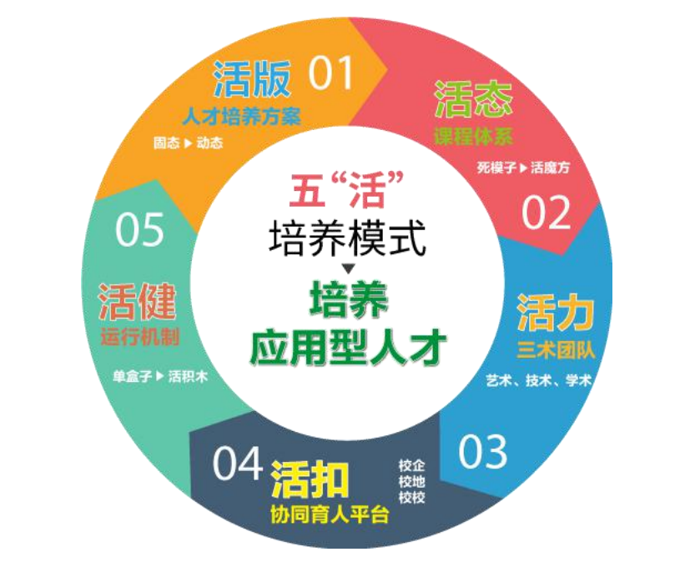
图 “五活”模式示意图
1.围绕国家和社会需求，修活人才培养方案与课程体系；
人才培养方案在教育部《人才培养质量标准》的框架下，在学校人才培养指导性原则的要求下，制订“活版”人才培养方案，强调人才培养模式的活性，把培养方案中课程模块分为：本色课程（通识平台课程）、底色课程（学科基础课程、核心主干课）、环境色课程（专业必修选项课程组）等类型。人才培养方案由原来的“固态”到现行的“动态”。课程体系由“死模子”变为“活魔方”，利用多专业交叉设置课程由“单一强学”变为“多选活学”。见下图
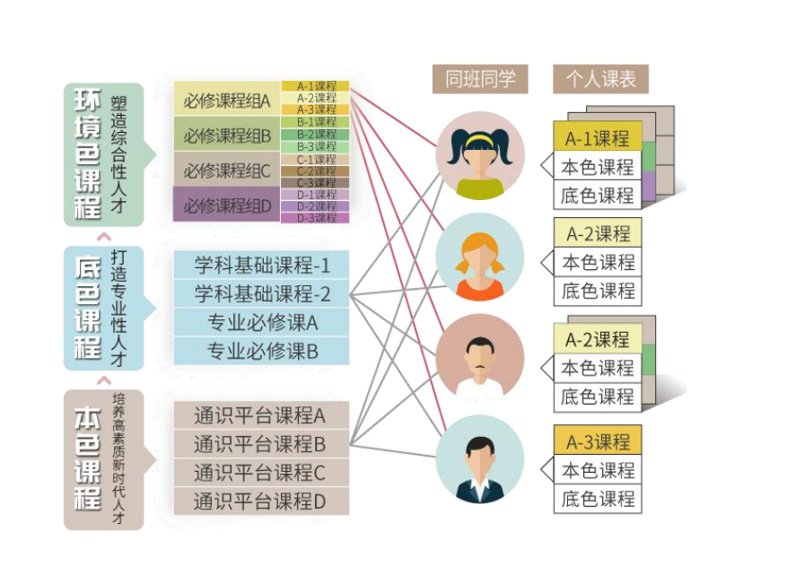
图：课程体系与学生选课示意图
2、明确产业要求与职业标准，调整专业结构与方向；
突破学科和专业限制，合理调整专业结构；做强做精服务地方产业的学科与专业；加强职业精神教育，实现“扎根大地办教育”的理念。如：把设计学现有的 5 个专业调整为 2 个。
3、实施“三术名师工程”，激活师资团队；
加强教师教学能力建设，实施“三术名师工程”，打造一支“艺术、技术、学术”兼备的“活力三术团队”，逐步扭转教师“轻教学重科研”的发展态势，形成师资团队自发发展的“活力”。
4、拓宽协同育人资源，盘活质量工程平台；
构建“校地、校企、校校”三方协同育人机制；拓展“创意、创新、创业、创优”四创融合的创新创业新平台；利用“湖南省‘十三五’专业综合改革试点项目”、“湖南省校企合作创新创业教育基地”等质量工程平台对所有专业学生教学开放，形成多学科、多专业交叉融合“活性”培养应用型人才。
5、注重人才培养过程监管，活健运行机制；
注重培养过程的管理，向课堂要质量，基于“教-训-展-赛- 项目”教学过程，构建从“课堂、实训、展厅、竞赛、项目”五位一体的教学路径。基于教与训两个角度，以能力为核心，在教学方法上，继续实施“三促教学模式”；即：“以展览促双基”、“以比赛促创新”、“以项目促能力”的应用型能力培养的教学模式。教学运行则打破原有一个班级“一张课表”，变为“数张课表”（见下图）；并实行学分替代活性制，用科研、竞赛、双创等替代课程分等构建系统活健的教学运行机制。

- 取得的工作成效
1、以该项目研究成果为主体申报的《地方本科院校设计学应用型人才的“五活” 培养模式研究与实践》获得湖南省高等教育教学成果奖一等奖，阶段性研究成果《应用型地方本科院校课程体系建设探析》被《中国高等教育》（CSSCI）录用。
2、建立了“校企、校地、校校合作”等协作育人机制，得到了企业与地方政府高度肯定，与邵阳市华立竹木制品有限公司合作联建了“湖南省校企合作创新创业教育基地”、“华立竹木创新产业学院”等机构，实现校企合作的深度融合；与地方政府合作，完成了《邵阳市创文明城市公益广告规划与设计》、《大祥区党建可视化品牌构建研究》等课题，成效显著。
3、应用型人才培养质量明显提高。近年来，通过推进地方性本科院校艺术设计类专业应用型“三力”人才的“五活”培养模式 ，教学质量和人才培养质量不断提升， 艺术设计类专业学生综合能力和素质得到提高。近三年来，学生参加“全国大学广告艺术大赛”、“大学生艺术展演活动”等各类大型竞赛，成绩斐然，共获国家级、省级以上等级奖一百余项（本项目组成员指导的国家级、省级以上等级奖20项），在省内同类专业中居于前列。近年来，毕业生就业率超出96%，毕业5年左右受到用人单位的赏识与重用，很多成为单位的中流砥柱。
4、课题组通过研究与实践获得了湖南省“十三五”专业综合改革试点项目、三个艺术设计类专业中两个专业（视觉传达设计、环境设计专业）被确定为湖南省“双一流”专业建设点专业，三门课程被认定为湖南省“一流课程”，立项教育部2017、2018第一批校企合作协同育人项目2项、湖南省校企合作创新创业教育基地、湖南省艺术设计类专业创新创业教育中心等质量工程平台5个；教师在湖南省课堂教学竞赛、湖南省教育教学信息化大奖赛等竞赛中获得等级共23项，其中一等奖5项，二等奖8项，三等奖10项；教师获得省级教改立项5项，校级综合改革教改课题立项19项，发表教改论文140余篇。

- 特色和创新点
本成果构建了地方性本科院校艺术设计类专业应用型人才的“五活”培养模式，并获得湖南省高等教育教学成果一等奖。我院构建了“校地、校企、校校”三方协同育人机制；探索“创意、创新、创业、创优”四创融合的创新创业新平台，力争协同育人多元多样；落实贯彻习总书记“扎根地方办教育”精神的速度，快速回归地方高校服务地方发展的初心。
1、理论创新
(1)围绕应用型人才培养构建了“五活”培养模式，探索构建地方性本科艺术类专业应用型人才培养模式改革的整体框架，包括从办学定位、培养方案、课程体系、师资团队、教学方法、协作育人、办学特色等问题的改革内容体系，制定出具体改革措施，进而找到学院设计学应用型人才培养质量的快速发展之路，着力解决当前地方性本科艺术设计学人才培养质量“校校同质”、“千人一面”的固化“翻砂”培养现状，逐步实现到“千人千面”的“活性”培养模式；也为国内其他地方性本科院校艺术设计类人才培养质量提升提供借鉴，丰富我国高等教育发展理论。
(2)协作育人模式创新；构建“345”协同育人新模式，成立了“校地、校企、校校、”三方协同育人机制；拓展“创意、创新、创业、创优”四创融合的创新创业平台；构建“课堂、实训、展厅、竞赛、项目”五位一体教学体系。积极探索“跨界融合”新理念，充分利用我院文学、艺术学、工学等多学科交叉的优势，建立了多学科多专业交叉融合的教育教学质量工程平台。
2、实践创新
(1)实践管理和运行机制的创新：充分体现了“以学生为中心”的办学理念，实现了因材施教，千人千面的“活性”培养模式需求的新型教学管理体制。在学校大的人才才培养框架下，出台的一系列配套管理文件，如《课程招标管理办法》、《项目教学学分替代试行办法》、《多样化毕业论文（设计）改革工作管理办法》等，消除了对学生自主发展的制度束缚，给予人才培养更多的灵活度与自由度，全面激发了学生的创新潜能。
(2)成果实践检测的方法创新：本项目成果的实践检测不单单在院内的几个专业中实施与检测，而且得到了多个企业与省内其他高校的认可与实施，实现了成果实施与检测的有效性。

